**来园活动**

|  |  |  |  |  |  |
| --- | --- | --- | --- | --- | --- |
| 学号 | 姓名 | 情绪 | 午餐情况 | 午睡情况 | 备注 |
| 1 | 胡凯元 | ○ | ○ | ○ |  |
| 2 | 黄煜棋 | ○ | ○ | ○ |  |
| 3 | 王思宸 | ○ | △ | ○ |  |
| 4 | 徐建航 | ○ | ○ | ○ |  |
| 5 | 陈嘉洛 | ○ | ○ | ○ |  |
| 6 | 郑又嘉 | ○ | ○ | ○ |  |
| 7 | 耿旻熙 | ○ | ○ | ○ |  |
| 8 | 郑成鑫 | ○ | ○ | ○ |  |
| 9 | 李文浩 | ○ | ○ | ○ |  |
| 10 | 张铭宇 |  |  |  |  |
| 11 | 严铭轩 |  |  |  |  |
| 12 | 胡述年 | ○ | ○ | ○ |  |
| 13 | 蒋致远 | ○ | ○ | ○ |  |
| 14 | 王子安 | ○ | ○ | ○ |  |
| 15 | 沈欣妤 | ○ | △ | ○ |  |
| 16 | 赵歆何 |  |  |  |  |
| 17 | 张一柠 |  |  |  |  |
| 18 | 刘子妍 | ○ | △ | ○ |  |
| 19 | 赵敏含 | ○ | △ | ○ |  |
| 20 | 邰昕悦 | ○ | △ | ○ |  |
| 21 | 李安妍 | ○ | ○ | ○ |  |
| 22 | 杨一安 | ○ | ○ | ○ |  |
| 23 | 张伊伊 | ○ | ○ | ○ |  |
| 24 | 徐钥媛 |  |  |  |  |
| 25 | 王瑾橙 |  |  |  |  |

观察内容：观察目标幼儿来园、午餐、午睡的情况

备注：为了方便记录，每一项评价可以选择一个标记，打勾或者画圈都可以。

情绪：稳定○、不稳定△

午餐：吃完○、没吃完△

午睡：入睡○、未入睡△

**评价与分析：**

今天来园19人，5人请假。

今天所有幼儿入园情绪都很稳定，能开心来幼儿园。

午餐情况：今天吃的是**炒面、山药黑木耳老母鸡汤。**

**邰欣悦**面剩很多，**杨一安**吃了第二碗面，但是汤没喝完，**沈欣妤，李文浩、王思宸、陈嘉洛**汤没喝完。吃完饭后宝宝都养成了洗手、漱口、擦嘴巴的习惯，然后去搬椅子到区域里游戏。

午睡情况：所有幼儿都在12:40前入睡。

我们班幼儿的午睡习惯非常好哟！

**区域游戏：**

|  |  |  |
| --- | --- | --- |
| 娃娃家 | 图书区 | 桌面建构区 |
| 生活区 | 益智区 | 创意坊 |
| 地面建构区 | 科探区 |  |

今天区域游戏地面建构中**王思宸、耿旻熙**能专心搭高架桥**，王子安**能在生活区专心包糖果；**赵敏含、刘子妍**能收拾娃娃家材料，有良好的整理习惯；**徐建航、李文浩**两人合作在科探区玩磁力大师。**郑又嘉**在益智区游戏，能有规律地挂衣服，**张伊伊、胡述年**在创意坊游戏。

**集体活动：**

**语言：贪吃的变色龙**

《贪吃的变色龙》是一则色彩鲜明、富有趣味的故事，讲述了变色龙因为吃了不同颜色的东西，身体各个部分的颜色随之发生了相应的变化，描写生动形象，适合小班幼儿的语言发展水平，也符合幼儿的形象直观思维方式。

理解故事内容的幼儿有**胡凯元、黄煜棋、王思宸、徐建航、陈嘉洛、郑又嘉、耿旻熙、郑成鑫、李文浩、胡述年、蒋致远、王子安、沈欣妤、刘子妍、赵敏含、邰昕悦、李安妍、杨一安、张伊伊，**能用“吃了……变成了……”的句型讲述变色龙变色的原因的幼儿有**胡凯元、耿旻熙、郑成鑫、李文浩、沈欣妤、刘子妍、黄煜棋、胡述年。**

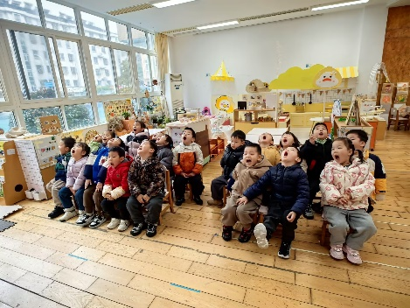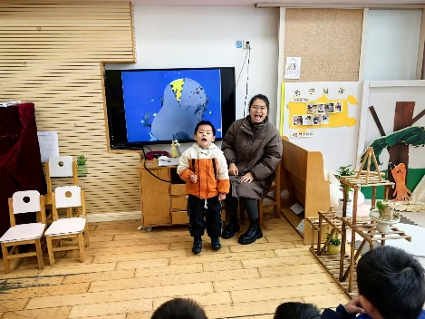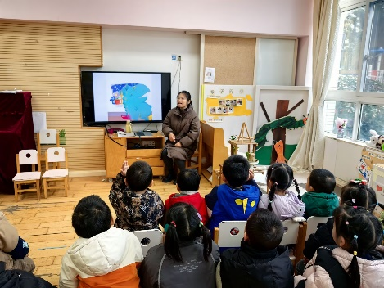

**家园合作：**

1.动态上的照片，仅作为老师观察时的随拍，并不是所有孩子的照片都会呈现。

2.各位家长：下午好！请半日开放活动的反馈表还没有发来的，记得提醒宝贝们及时带来呦！

3.天气寒冷，户外活动时宝贝们出汗容易汗湿衣服，家长记得来园前给宝贝垫上汗背巾。